La « Dia de los Muertos » ou fête des Morts Questionnaire
AVANT LA LECTURE
De quoi ce texte parlera-t-il selon toi ? (Prédiction) ______________________________________________________________________________________________________________________________________________________________________________________________________
D’après-toi, est-ce un texte narratif ou plutôt informatif ? Explique ton choix.
______________________________________________________________________________________________________________________________________________________________________________________________________
Quelle est ton intention de lecture ? __________________________________________________________________
PENDANT LA LECTURE
Qu’est-ce que la « Dia de los Muertos »? __________________________________________________________________
Où a lieu cette fête? __________________________________________________________________
Quand a-t-elle lieu? __________________________________________________________________
Quelle est la différence entre cette fête et celle des chrétiens qui a lieu au même moment?
______________________________________________________________________________________________________________________________________________________________________________________________________
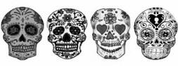
Depuis quand cette fête existe-elle? ____________________________________________________________________________________________________________________________________
Quand avait-elle lieu avant l’arrivée des Espagnols? ______________________________________________________________________________________________________________________________________________________________________________________________________
Pourquoi sa date a-t-elle changé? ______________________________________________________________________________________________________________________________________________________________________________________________________
Dans le 4e et 7e paragraphe, tu trouveras les mots « précèdent » et « précédant ». Que crois-tu que cela veut dire? ______________________________________________________________________________________________________________________________________________________________________________________________________
Lis cet extrait du 5e paragraphe : « Ils n'ont pas peur de la mort, mais ils cohabitent avec elle en la traitant avec familiarité et dérision. »
De qui ou de quoi parle-t-on dans cet extrait? __________________________________________________________________
Qu’est-ce qu’on en dit ? __________________________________________________________________ __________________________________________________________________
Que remplace les pronoms « elle » et « la » ? __________________________________________________________________
Lis l’extrait suivant : « Dans les écoles, les enfants ont même l’habitude de fabriquer de petits pantins en squelette pour se moquer de la mort et les cibles sont souvent leur propre professeur! » Au Québec, il y a aussi une fête où l’on joue des tours. De quelle fête s’agit-il? ____________________________________________________________________________________________________________________________________
__________________________________________________________________
Qui est Catrina?
____________________________________________________________________________________________________________________________________
Qu’est-ce qu’on peut retrouver sur l’autel aztèque ? Nomme trois éléments.
______________________________________________________________________________________________________________________________________________________________________________________________________
Quelle est l’utilité des tapis et du chien ? ____________________________________________________________________________________________________________________________________
Que représente la couleur orange? ____________________________________________________________________________________________________________________________________
Complète la phrase ci-dessous :
Si le défunt est un adulte, la tradition veut qu’on y dépose ______________________ s’il s’agit d’un enfant, on y dépose ______________________________.

Explique dans tes mots ce que signifie le mot « offrandes » :
____________________________________________________________________________________________________________________________________
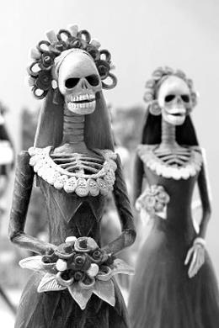
Je réagis au texte.
Vers la fin du texte, on te dit cela :
« À l'aube, quand les morts ont bien entamé le banquet, les vivants mangent les restes et s'endorment sur place ».
Crois-tu vraiment que les morts mangent? Pourquoi?
______________________________________________________________________________________________________________________________________________________________________________________________________
Quelle information t’a le plus surpris (e) ? Pourquoi?
______________________________________________________________________________________________________________________________________________________________________________________________________
As-tu répondu à ton intention de lecture? Explique ta réponse.
______________________________________________________________________________________________________________________________________________________________________________________________________
As-tu aimé ce texte ? Explique ta réponse.
__________________________________________________________________________________________________________________________________________________________________________________________________________________________________________________________________________________________________________________________________________
As-tu envie d’en apprendre davantage sur les différentes fêtes qui ont lieu autour de la mort dans le monde ? ______________________________________________________________________________________________________________________________________________________________________________________________________

